Тема: Симетрія відносно точки та симетрія відносно площини
Мета: Пригадати поняття симетрії відносно точки та розширити поняття симетрії до симетрії відносно площини. Навчити знаходити координати точок симетричних відносно початку координат та координатних площин;

Хід уроку
- Організаційний етап
- Привітання
- Перевірка присутніх на уроці
- Налаштування на роботу

- Актуалізація опорних знань
Учні вже вивчали симетрію відносно точки на площині.

- Вивчення нового матеріалу
// Симетрія відносно точки

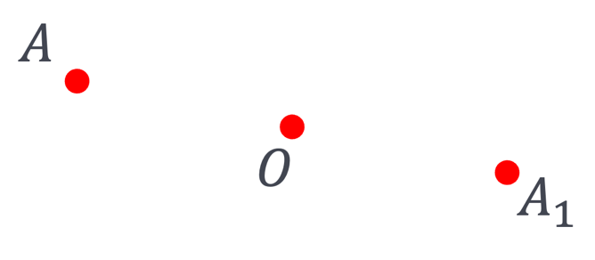 | - Пригадайте, які умови мають виконуватись, щоб точки $A$ і $A_{1}$ були симетричними відносно точки $O$?  (Учні висловлюють власну думку)
Точки $A$ і $A_{1}$ називаються симетричними відносно точки $O$, якщо точка $O$ – середина відрізка $AA_{1}$.  Точка $O$ – центр симетрії. |  | 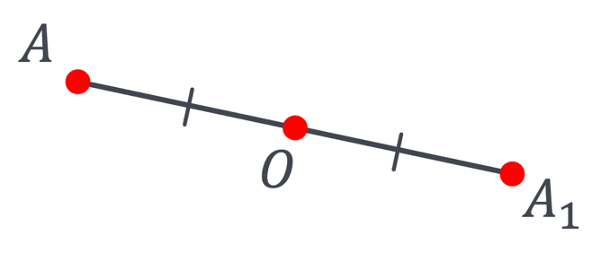
 |  | $AO=OA_{1}$, точка $O$ – центр симетрії.

Приклад 1
Точки $A\left(x;1;z\right)$ і $A_{1}\left(7;y;-6\right)$ симетричні відносно точки $O\left(3;5;-2\right)$. Знайдіть $x,y \text{і} z$.

Розвʼязання:
Використаємо формулу середини відрізка:
$$3=\frac{x+7}{2};$$  $$x+7=6;$$  $$x=-1.$$ | $$5=\frac{1+y}{2};$$  $$1+y=10;$$  $$y=9.$$ | $$-2=\frac{z+\left(-6\right)}{2};$$  $$z+\left(-6\right)=-4;$$  $$z=2.$$

Відповідь: $x=-1$; $y=9$, $z=2$

// Симетрія відносно площини
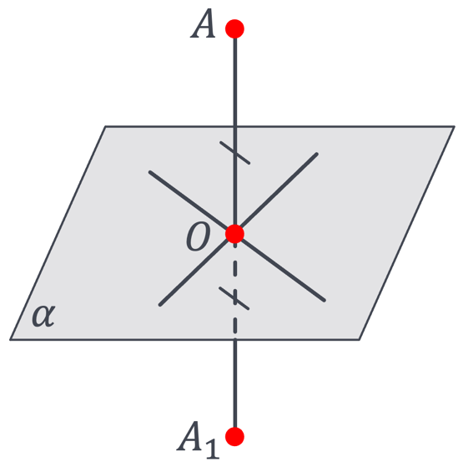 | Точки $A$ і $A_{1}$ називаються симетричними відносно площини $α$, якщо $α⊥AA_{1}$ і проходить через його середину.

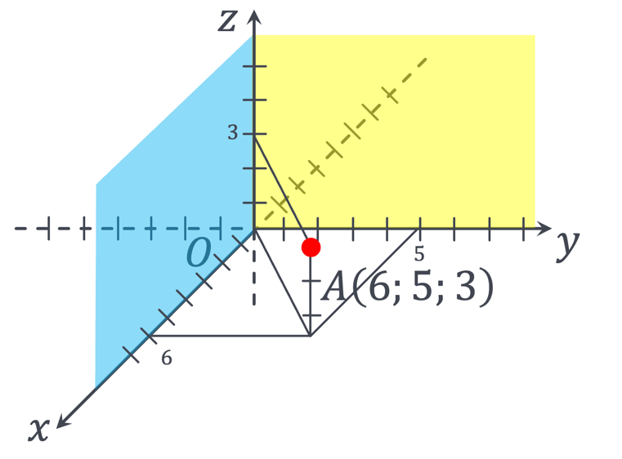 |  | Приклад 2  Назвіть координати точок, що симетричні точці $A$ відносно координатних осей $zy$ і $xz$.
 |  | 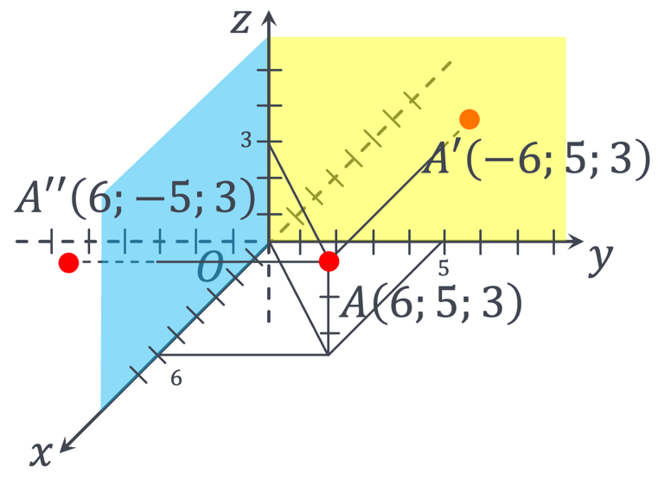
Відповідь: | $$zy: A'\left(-6;5;3\right)$$
 | $$xz: A''\left(6;-5;3\right)$$
Точкою, яка симетрична точці $A\left(x;y;z\right)$ відносно площини $yz$, є точка $A^{'}\left(-x;y;z\right)$. Аналогічно для площин $xz$ та $xy$.

- Розвʼязування завдань
№1
Назвіть точки, які є симетричними відносно площини $α$.  Розвʼязання:  $K$ і $M$;  $A$ і $D$;  Точки, що симетричні самі собі:  $$L, P, O$$  *Якщо точка лежить у площині $α$, то вона симетрична сама собі відносно площини $α$. | 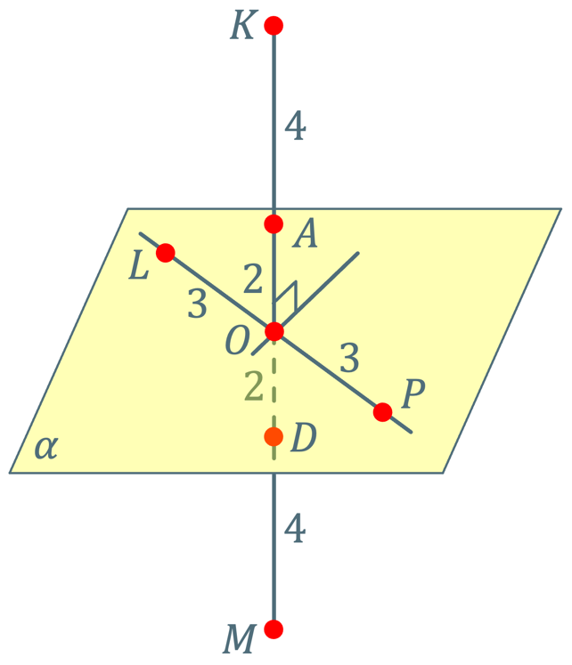

№2
 |  | Відповідь:
 | Чи симетричні точки $A\left(5;-3;7\right)$ і $A'\left(5;-3;-7\right)$ відносно площини $xy$? | ТАК
 | Чи симетричні точки $B\left(1;2;8\right)$ і $B'\left(1;-2;-7\right)$ відносно площини $xz$? | НІ
 | Чи симетричні точки $C\left(2;-4;1\right)$ і $C'\left(2;4;1\right)$ відносно площини $xz$? | ТАК
 | Чи симетричні точки $D\left(5;0;12\right)$ і $D'\left(5;0;-12\right)$ відносно площини $xy$? | ТАК

№3
Відомо, що $A\left(1;5;0\right)$, $B\left(3;1;4\right)$. Знайдіть координати точки, симетричної середині відрізка $AB$ відносно:

 | Початку координат; |  | Площини $xy$;
 | $\text{Площини }xz$; |  | $$\text{Площини }yz$$

Розвʼязання:
 | $$O\left(\frac{1+3}{2};\frac{5+1}{2};\frac{0+4}{2}\right);O\left(2;3;2\right);$$
 | $$O'\left(-2;-3;-2\right)$$ | Точкою, яка симетрична точці $A\left(x;y;z\right)$ відносно початку координат є точка $A'\left(-x;-y;-z\right)$.
 | $$O''\left(2;3;-2\right)$$
 | $$O^{''}'\left(2;-3;2\right)$$
 | $$O''''\left(-2;3;2\right)$$

- Підсумок уроку
- Які точки називаються симетричними відносно даної точки?
- Які точки називаються симетричними відносно площини?
- Назвіть координати точки, яка симетрична точці $M\left(7;5;3\right)$ відносно початку координат
$$M'\left(-7;-5;-3\right)$$
- Назвіть координати точки, яка симетрична точці $P\left(x;y;z\right)$ відносно площини $xz$
$$P'\left(x;-y;z\right)$$
- Назвіть координати точки, яка симетрична точці $K\left(-x;y;z\right)$ відносно площини $yz$
$$K'\left(x;y;z\right)$$

- Домашнє завдання
Опрацювати §15  Виконати № 15.4; 15.6; 15.8; 15.10 | О.С. Істер  (2018)
Повторити п. 38 – 42  Виконати № 38.11; 43.49; 43.47 | А.Г. Мерзляк  (2018)

